全球BVW的生态支持者们大家晚上好，我是今晚复活者计划的主讲 ALEX

复活者计划也是BVW新年开年以后一个非常重要的战略布局，对于加快产业进程，和推动BVW的快速发展有着非常重要的作用，也是在今晚20：00全球启动，目前 BVW DAPP 已经进行了更行和升级，大家只要更新完成你们的BVW DAPP就能看到【复活者计划】板块。

现在开始我为大家去讲解 BVW复活者计划的详细规则和玩法

这对于大家，链接旧团队，启动新市场都非常有帮助

【复活者计划】可以简单的称作为平移政策

但是一说到平移，关心平台的投资人们就会纷纷担心会不会因为平移政策给平台带来泡沫，出现不稳定的因素，甚至导致平台崩盘。也担心自己已经受损失的团队平移过来再一次受伤，所以也是考虑到大家多方面的考虑

那么今天晚上的讲解

我会从复活者计划的规则 参与流程 如何推动市场 以及复活者计划所存在的普惠价值等四面和大家进行讲解，相信大家如果仔细收听以后，一定会对复活者计划有一个清晰的认知。

首先是为何要启动复活者计划：

有币区块链诞生的13年时间里，创造了无数的财富神话，又同时上演了一部部的“血泪史”。2600多万倍的增值，是贴在比特币身上关于财富的标签，无数的投资人冲着“人类有史以来最高的投资回报率”进入区块链虚拟货币市场。然而，金融资本市场本身就是一部沾着血泪的“成功史”。

博弈是金融里面的常态，胜者为王这看似不完整逻辑却一直在主导金融资本市场。

从2017年12月17日，比特币达到历史最高点价值140395一枚到如今，比特币的价格已经跌破50%，前10的主流货币中，基本都跌幅80%-90%。而这仅仅只是虚拟货币圈子的一部分缩影而已。

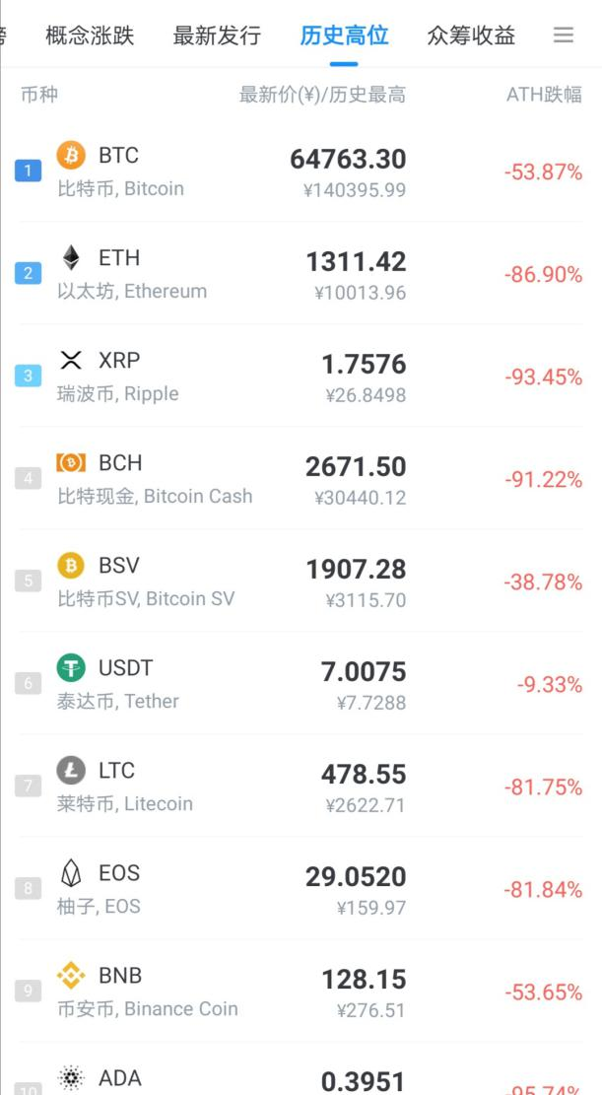从梦想成真，到梦想破灭，不过在顷刻之间。整个币圈经历的不过是一场戏剧人生而已。区块链的虚拟货币行业的快速发展，除去区块链公开，公平，不可篡改的特性，我们并不能抹杀掉山寨币/传销币/甚至是空气币对于行业推动起到的“反面教材”的贡献。也正式因为有了这些反面教材的存在，才让投资人越来越关注优质的币种，有真正产业落地的产品。无论是失败的投资人还是成功的投资人其实都对这个行业起到了推动的作用，

但是对于投资人来说，币种破发，爆跌99%，项目崩盘跑路，币值归零，无法提现，而这样的成长无疑是过于沉重的。对于团队来说，项目失败，导致的结果不仅是投资的亏损，还有团队信任的打击。投资市场变得谨慎，遇到了好的平台也不敢全力以赴，团队受到打击以后也很难再重整旗鼓。那么如今区块链加密货币行业应该如何破局？



**BVW基金会携2亿美金，启动【复活者计划】，个人最多获20万美金梦想扶持金**

成长无疑需要很多的经历，但这不应该始终由投资人来买单。BVW期待为所有区块链投资人搭建一个梦想的舞台，一起去开创产业区块链的时代。

基于目前全球低迷得投资情绪，被伤得遍体鳞伤的投资市场，BVW将为所有的投资人搭建一个事业的平台，并用符合市场发展的金融法则让广大的投资失败者拥有一次重获新生的机会。BVW为每个投资失败者准备了最高“20万美金”的梦想启动金，BVW将帮助你赢回曾经亏损的投资，找回项目失败丢失的尊严，唤回曾经热血拼搏的团队，整合旧资源，开辟新渠道，让投资者不再做无根浮萍，让大家真正拥有一份可以为之奋斗一生的事业，一起开辟产业区块链的新时代。如今BVW要做的并不是一个币种，也不是单纯的去开发一条公链，而是要去开辟一个产业区块链的时代，我们说区块链赚快钱的时代已经过了，但是赚大钱的时候刚刚到来，而这个时代就是产业区块链的时代。而去推动产业区块链时代的进程或者快速落地也需要更多和我们一样对区块链始终抱有激情的投资人。



BVW正式面向全球推出【复活者计划】，首批2亿美金“梦想启动金”帮助所有失败投资者。

所以我们不管他们曾经如何，无论是跌倒了，还是失败了  
只要他们还愿意在区块链行业继续发展，BVW【复活者计划】就将给予他们帮助 。

目前BVW全球持币地址超过147600个，拥有了来自全球20余个国家/地方的投资人，并且从2020年1月14日首次分裂价0.42USDT/BVW，经过20天的发展，目前BVW的报价为0.6588USTD/BVW。

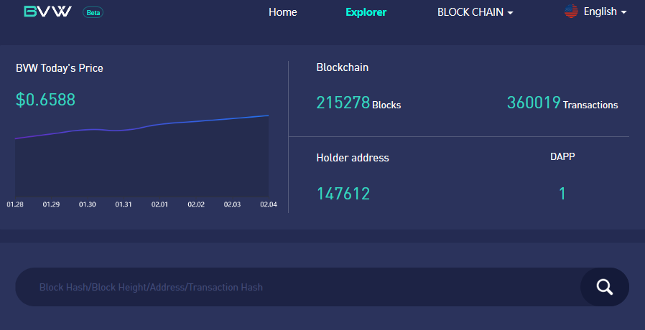

在国内因为疫情四起导致无数区块链项目崩盘跑路，BVW得益于国际化的布局，越来越火热，全球共识越来越高。

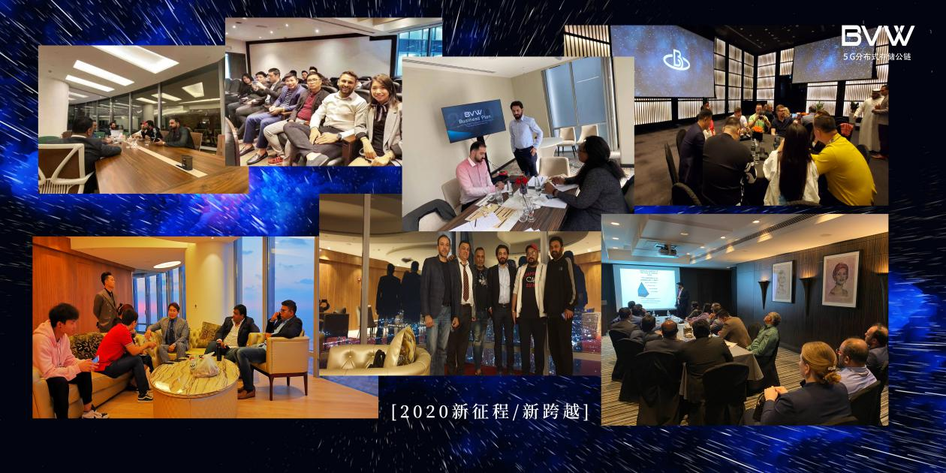

无论从经济模型/还是产业板块的规划及发展，都使得BVW具有永续经营的特性，也从根本上断绝了投资人亏损的可能。

此次BVW将以宇宙永恒的理念，还投资者一份尊严的初衷，高举大力推进产业区块链落地的使命，开启【复活者计划】。

一个不好的平台对于投资人来说是一份伤害  
而一个有大好未来，并且走在行业前沿的平台对于投资人来说却是一份值得终身托付的事业。

而今天的【复活者计划】其实就是一个充当救世主的存在

我们将拯救全球范围内各种投资的难民  
还投资人一份尊严，给大家一份站起来的勇气

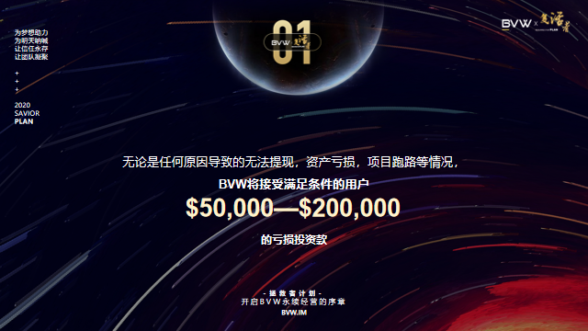

无论是任何原因导致的无法提现，资产亏损，项目跑路等情况，BVW将接受满足条件的用户50，000-200，000美金投资亏损款。参与条件即通过BVW已注册的会员报备，需要至少10名成员同时报名，提交相关资料经审核通过并激活BVW买入协议以后，BVW则会根据每个投资人投资失败证明/资料，给予个人投资人最高200，000美金的梦想启动金。

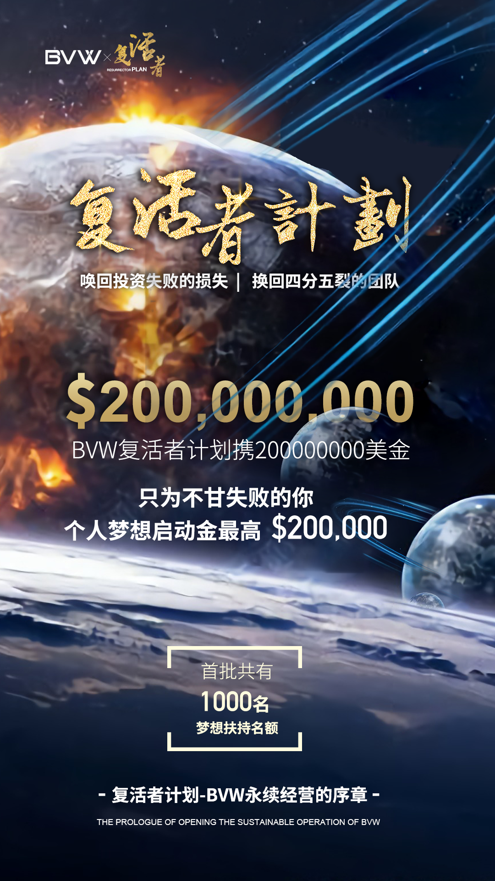

那么【复活者计划】是如何参与的呢

1.准备自己旧资产的证明

2.联系已经注册BVW的用户，至少10人（原团队成员）注册下载BVW，并开通BID。

3.填写【复活者计划】申请书，并且进入每期的【复活者计划】培训群，进行每期的【复活者计划】专项培训，培训完结以后正式录入【复活者计划】名录

4.进入【复活者计划】名录以后，提交BVW收款地址，和资产证明。

5.对接【复活者计划】团队需要在BVW 内置交易所首次买入价值1万USDT的BVW，用于激活协议。

6.完成买入BVW协议以后，根据亏损金额给予每人5万美金-20万美金的【复活者计划】梦想启动金 。每月1号  5号 10号  15号 20号 25 号进行发放梦想启动金。

复活者计划针对的人群,为项目亏损的失败的人群，不包括现有 BVW的原有用户群体

但是大家可以用 复活者计划去对接 项目失败的团队

他们可以拿到复活者计划的梦想启动金，你们可以拿到BVW经济模型的阵列收益，大家都有收益。

那么如何参与到 BVW复活者计划呢？

对接的团队至少需要10个人一起，并联系已经注册BVW的用户，每个人都必须下载开通BID。无论你是 10人的团队还是50人的团队 ，你完成了前面的审核，最后还需要做的一步 就是激活协议。按照团队计算，一个团队只需要买入价值1万USDT的BVW，就可以激活你们整个团队 复活者计划协议 ，然后 需要提交你们的收款地址，国际团队会在每个完成协议的账户拨入5-20万美金的USDT 。

但是这个 5-20万美金的USDT 是属于矿池，需要你通过市场的业绩和BVW的涨幅进行解锁

我们都知道 BVW的经济模型不存在锁仓的行为，所以双矿池的设计，也是为了保证 BVW复活者计划的可行性，让大家可以安全，长久的运作。平台存在，大家才赚钱。

那么每个申请BVW复活者计划的账户拥有了5万-20万美金梦想启动金以后，这个钱怎么拿呢？

申请了BVW复活者计划的用户，系统会按照每日持币新增业绩总价值的10%去激活【复活者计划】梦想启动金

举例，我刚对接BVW复活者计划，我今天第一天有100万业绩，那么我第一天就新增100万，我就有100X10%激活了我的复活者计划梦想启动金 。

那么激活以后，是否我就能拿到这笔钱呢？

当然不是，如果激活以后马上就能拿到这笔钱。BVW经济模型不锁仓的特性，每天激活了就把账户卖空，又重新买入，对于BVW来说就是一个模式漏洞

那么我的新增业绩激活了梦想启动金，我应该如何才能拿到这些钱呢？

系统将会截取 BVW每日北京时间 00：10的涨幅用于去解锁 已经被激活的梦想启动金。

每日00：10 BVW的涨幅就是已经被激活的梦想启动金的释放比例

举例：

我昨日业绩10万，今日业绩30万，我新增20万的业绩

那么我激活【复活者计划】梦想启动金的金额为：20X10%=2万

今日00：10 BVW的涨幅为5%

那么我今日可以获得 20000X5%=1000元的收益

而这个收益仅仅只是我们的复活者计划部分的收益

还不包括 我BVW 经济模型 阵列/分享/持币/签到/节点等部分的算力收益

涨幅超过100%，按照100%计算，涨幅为0或者负数，将不进行释放。

休眠系统

【复活者计划】为防止用户操控市场，系统同步会启动休眠系统。休眠系统只对【复活者计划】用户体系生效，对正常BVW经济模式用户无效。

休眠系统的设置，只是为了避免恶意投机的用户/羊毛党/针对复活者计划恶意套现 ，并且休眠系统只针对复活者计划的用户生效，对于普通的BVW经济模型无效。

**休眠系统设置如下 ：**

如用户当日总业绩＞历史最高业绩，则新增业绩10%，流入【复活者计划】矿池，根据当日BVW的涨幅百分比释放矿池余额的百分比；

如用户当日总业绩≤历史最高业绩，则进入休眠状态，【复活者计划】矿池将停止释放；当用户总业绩＞历史最高业绩以后，则自动解除休眠状态，按照系统指令进行工作。

举例：

如某一投机团队 第一日进场资金 1000万 ，获得激活了业绩10%的【复活者计划】梦想启动金

1000X10%=100万，第二日00：10涨幅为10% ，该团队套利10万，第二日该团队所有资金砸盘，团队持有资金价值为0，那么她的梦想启动金将直接进入休眠状态，不予释放

为了避免恶意刷业绩，系统设置 ：团队业绩需完成24小时以上的持币，不足24小时不计入团队业绩，不予释放

每日00：10的BVW涨幅为业绩释放参照

英国时间每日12：00 北京时间每日20：00 为奖励入账时间

另外 补充：【复活者计划】用户需要满足持有至少＞200枚BVW，系统才会开始进行激活【复活者计划】梦想启动金

此次【复活者计划】是BVW为全球投资人提供的一次涅槃重生的机会，加入BVW【复活者计划】让梦想不再遥远，带你唤回投资失败的损失，帮你找回四分五裂的团队，还投资人一份尊严，还梦想一份坚持。

本次活动第一期一共开放1000个名额，个人最高可以获得20万美金的梦想启动金，后期也将视情况陆续开放更多的名额。

这是一个属于我们的时代

我们站在时代的前沿  
梦想注定是孤独艰难的旅程

但我们愿意为你的梦想插上翅膀

砥砺前行  
只为粉碎所有的黑暗和困难  
迈向美好的成功未来  
【复活者计划】-开启BVW永续经营的序章

Eyes:

BVW GLOBAL SAVING PLAN

宇宙的诞生

便有着生生不息的力量，

BVW的永续经营理念正是效仿宇宙永恒的法则，

BVW将以宇宙永恒的理念

在全球范围内开启【复活者计划】

首批2亿美金“梦想启动金”帮助所有失败投资者。

加入【复活者计划】：

通过BVW已注册的会员报备，需要至少10名成员同时报名，提交相关资料经审核通过并激活BVW买入协议以后，BVW则会根据每个投资人投资失败证明/资料，给予个人投资人最高200，000美金的梦想启动金。每个加入【复活者计划】投资人必须开通BID。

【复活者计划】参与流程：

1.准备自己旧资产的证明

2.联系已经注册BVW的用户，至少10人（原团队成员）注册下载BVW，并开通BID。

3.填写【复活者计划】申请书，并且进入每期的【复活者计划】培训群，进行每期的【复活者计划】专项培训，培训完结以后正式录入【复活者计划】名录

4.进入【复活者计划】名录以后，提交BVW收款地址，和资产证明。

5.对接【复活者计划】团队需要在BVW 内置交易所首次买入价值1万USDT的BVW，用于激活协议。

6.完成买入BVW协议以后，根据亏损金额给予每人5万美金-20万美金的救赎款。每月1号  5号 10号  15号 20号 25 号进行发放救赎金。

7.第二日开始并激活【复活者计划】梦想启动金矿池，按照总持币价值10%，进入【复活者计划】梦想启动金矿池，（矿池总金额最多不超过20万美金，当用户的总业绩超过200万美金以后，业绩10%进入矿池的指令将自动消失）

奖金规则：

如何激活矿池：

每日新增业绩10%，流入【复活者计划】矿池，激活“【复活者计划】梦想启动金”。

（每个用户梦想启动金最高不超过20万美金，达到20万美金以后，新增业绩10%将不流入【复活者计划】矿池）

注：【复活者计划】用户需要满足持有至少＞200枚BVW，系统才会开始进行激活梦想启动金。

结算规则：

【复活者计划】的梦想启动金释放将与BVW每日涨幅进行关联，BVW每日00：10的涨幅百分比，将作为【复活者计划】矿池释放的百分比。（涨幅负数不做任何奖励）即当日BVW的涨幅百分比=当日BVW矿池余额释放百分比。

举例：用户参与了【复活者计划】，今日整个团队新增业绩 100万，则流入【复活者计划】矿池100X10%=10万，今日BVW涨幅5%，用户则可以获得10万X5%=5000元【复活者计划】梦想启动金。用户随时可以对释放的梦想启动金发起交易/提现。

休眠系统：

【复活者计划】为防止用户操控市场，系统同步会启动休眠系统。休眠系统只对【复活者计划】用户体系生效，对正常BVW经济模式用户无效。

休眠系统说明：参与【复活者计划】用户，新增业绩10%可进入复活者计划矿池系统，最多矿池容量≤20万USDT。

如用户当日总业绩＞历史最高业绩，则新增业绩10%，流入【复活者计划】矿池，根据当日BVW的涨幅百分比释放矿池余额的百分比；

如用户当日总业绩≤历史最高业绩，则进入休眠状态，【复活者计划】矿池将停止释放；当用户总计＞历史最高业绩以后，则自动解除休眠状态，按照系统指令进行工作。

每日业绩统计：

每日00：00-24：00为业绩统计时间，持币未满24小时将不计入业绩统计

每日00：10为BVW当日涨幅计算时间

每日20：00为收益发放时间